**ABETARE**

**Klasa I/Periudha III**

**Tabela e specifikimeve (BLUEPRINT) 2023-2024**

|  |  |  |  |  |  |  |
| --- | --- | --- | --- | --- | --- | --- |
| **Tematikat**  ***(Konceptet)*** | **Pikë** | **Rezultatet e të nxënit** | **Niveli**  **II** | **Niveli III** | **Niveli IV** | **Niveli V** |
| **a) Të lexuarit e teksteve letrare** | **48 %**  **12**  **pikë** | * lexon tekste të thjeshta; * mëson fjalë të reja; * dallon fjalën, fjalinë dhe paragrafin; * jep përshtypjet e veta në lidhje me një tekst të shkurtër letrar (përralla nga autorë të ndryshëm); * u përgjigjet pyetjeve rreth kuptimit të asaj që lexon | **9 pikë gj**  **P. 1 (1p)**  **P. 2 (4p)**  **P. 3 (1p)** | **9 pikë**  **P.6 (2p)**  **P.5 (4p)** | **4 pikë** | **3 pikë** |
| **b) Të shkruarit për qëllime personale dhe funksionale**  **c) Përdorimi i drejtë i gjuhës** | **12 %**  **3 PIKË**  **40 %**    **10 PIKË** | * shpreh mendimet e tij/saj   për një kafshë   * plotëson pjesët që u mungojnë fjalëve ose fjalive; * dallon fjalën që duhet vënë në vendin bosh, duke respektuar shenjat e pikësimit; * dallon fjalitë në një tekst; * dallon dhe formon fjali të thjeshta, duke respektuar shenjat e pikësimit; | **P. 4**  **(3p)** | **P.4 (3p)** | **P. 6 (4p)** | **P. 7 (3p)** |
| **Pikët total të testit** | **100%**  **25 pikë** |  | **35%**  **9 pikë** | **35%**  **9 pikë** | **20%**  **4 pikë** | **10 %**  **3 pike** |

**Testim 3**

**Abetare**

**Klasa I/Periudha III Grupi A**

**Emër mbiemër__________________ Data __________**

**Lexo fabulën “Dreri në pasqyrë”**

Dreri zbret në breg të lumit dhe pi ujë. Uji është i qartë si pasqyrë. Aty pa veten dhe i pëlqyen shumë brirët degë-degë. Kur shikon këmbët rrudh fytyrën. Nuk i pëlqyen këmbët e tij të holla. Papritur u dëgjua një zë. Vrapoi me shpejtësi me këmbët e tij të lehta. Qentë i la shumë mbrapa. Kur hyri në pyll njëra nga brirët ngeci keq në degë. Qentë iu afruan dhe e copëtuan. Dreri përpara se të jepte frymën e fundit tha me vete: “I shava kot këmbët e holla, duke lavdëruar brirët, që më morën jetën”.

1. **Qarko përgjigjen e saktë. 1 pikë**

Dreri zbret:

1. Në lumë
2. Në det
3. Në liqen
4. Në urë
5. **Shëno me V vërtetë dhe G gabuar. 4 pikë**

Dreri zbret në breg të lumit dhe takon bariun.

Dreri pëlqeu brirët degë-degë

Dreri pëlqen këmbët e tij të holla. _____

Dreri pëlqen pemën e pyllit. ____

1. **Nga kjo pjesë mësojmë. 1 pikë**
2. Duhet të vlerësojmë veten ashtu siç jemi.
3. Duhet të vlerësojmë vetëm fytyrën.
4. Duhet të vlerësojmë vetëm këmbët.
5. **Plotëso tabelën me dy fjalë që tregojnë njerëz, dy që tregojnë kafshë, dy që tregojnë sende. 6 pikë**

|  |  |  |
| --- | --- | --- |
| 2 Fjalë që tregojnë njerëz | 2 Fjalë që tregojnë kafshë | 2 Fjalë që tregojnë sende |
|  |  |  |
|  |  |  |

1. **Plotëso fjalitë me veprimet që duhen: 4 pikë**

**zbret është shikon pëlqen**

Dreri __________________në breg të lumit dhe pi ujë.

Uji ____________________i qartë si pasqyrë.

Kur ___________________këmbët rrudh fytyrën.

Nuk i __________________këmbët e tij të holla.

## Rendit fjalët në fjali. 6 pikë

**të lumit Dreri në breg zbret**

____________________________________________________________________________________

______________________________________________________________________________________

**Uji si pasqyrë i qartë është**

_______________________________________________________________________________

_______________________________________________________________________________

1. **Ç’mësojmë nga kjo fabul? 3 pikë**

**__________________________________________________________________________________**

**__________________________________________________________________________________**

**_________________________________________________________________________________**

|  |  |  |  |  |  |
| --- | --- | --- | --- | --- | --- |
| **Vlerësimi** | **1(AP)** | **2(ANP)** | **3(AK)** | **4(ASHK)** | **5(ASH)** |
| **Pikët** | **0-6** | **7-13** | **14-16** | **17-22** | **23-25** |

**Testim 3**

**Abetare**

**Klasa I/Periudha III Grupi B**

**Emër mbiemër__________________ Data __________**

**Lexo pjesën “Si u bë e madhe Mira?”**

Mira e vogël donte të bëhej e madhe. Po si? Shkoi te dollapi, nxori këpucët e gjyshes, fustanin dhe trikon e mamit dhe i veshi. Njerëzit e shtëpisë qeshën kur e panë.

Mira u skuq nga turpi. Një ditë tjetër, kur ndodhej vetëm, Mira mendoi të pastronte shtëpinë.

Rregulloi kuzhinën, pastaj filloi të merrte pluhurat me leckë. Atë çast u hap dera dhe hyri nëna. Ajo u kënaq dhe tha:

- Pa shiko, na u rrit vajza! Sa u gëzua vogëlushja kur dëgjoi këto fjalë!

# Njerëzit e shtëpisë qeshën sepse Mira kishte veshur rrobat: 1 pikë

1. E gjyshes dhe të mamit,
2. E personazheve të përrallës,
3. E babit dhe të vëllait,
4. E gjyshit dhe të xhaxhait.

# Çfarë mendoi të bënte një ditë Mira pasi mbeti vetëm? Shëno me V ose G 4 pikë

1. Të lexonte tregimin ___
2. Të pastronte klasën____
3. Të pastronte shtëpinë__
4. Të pastronte kopshtin__

# Qarkoni fjalët që i tha e ëma kur hyri në shtëpi: 1 pikë

A Pa shiko, na u rrit vajza!

B Sa e bukur qenka bërë!

C Ta gëzofsh fustanin!

D Gëzuar ditëlindjen!

1. **Plotëso tabelën me dy fjalë që tregojnë njerëz, dy që tregojnë kafshë, dy që tregojnë sende. 6 pikë**

|  |  |  |
| --- | --- | --- |
| 2 Fjalë që tregojnë kafshë | 2 Fjalë që tregojnë njerëz | 2 Fjalë që tregojnë sende |
|  |  |  |
|  |  |  |

1. **Plotëso sipas dëshirës me një fjalë veprimet e dhëna. 4 pikë**

**vesh trikon**, pastroj ___________________, vendos _______________, rregulloj _____ laj ___________________

1. **Rendit fjalët në fjali. 6 pikë**

**qeshën Njerëzit e shtëpisë kur e panë**.

**____________________________________________________________________________________________________________________________________________________________________________________**

**donte të behej Mira e vogël e madhe.**

___________________________________________________________________________________________________________________________________________________________________________________

1. **Çfarë mësojmë nga ky tregim? 3pikë**

**__________________________________________________________________________________________**

**__________________________________________________________________________________________**

|  |  |  |  |  |  |
| --- | --- | --- | --- | --- | --- |
| **Vlerësimi** | **1(AP)** | **2(ANP)** | **3(AK)** | **4(ASHK)** | **5(ASH)** |
| **Pikët** | **0-6** | **7-13** | **14-16** | **17-22** | **23-25** |

**Testim 3**

**Matematikë**

**Klasa I/Periudha III Grupi A**

**Emër mbiemër__________________ Data __________**

1. **Lidh figurat 2D me emërtimet përkatëse.** **4 pikë**

Katror trekëndësh Drejtkëndësh Rreth

1. **Lidh figurat 2D me emërtimet përkatëse.**

**4 pikë**

Cilindër kuboid kub sferë

**3- Krijo modelin simetrik. 4- Cilat figura kanë drejtez simetrie? Vizatoje atë. 5 pikë**

|  |  |  |  |  |  |
| --- | --- | --- | --- | --- | --- |
|  |  |  |  |  |  |
|  |  |  |  |  |  |
|  |  |  |  |  |  |
|  |  |  |  |  |  |
|  |  |  |  |  |  |

**5- Plotëso numrat që mungojnë: 4 pikë**

15, 16 , 17 , ___,____,____,____,___,____,____,____

**6- Rendit numrat nga më i vogli te më i madhi. 3 pikë**

29 , 30 , 13 , 21 , 26 , 7 ,

**_____________________________________**

**7- Krahaso numrat duke vendosur shenjat: < , > , = 2 pikë**

2 5 13 17 20 30 5

**8- Kryej mbledhjet dhe zbritjet deri në 20. 14 pikë**

11+ 4 = ___ 30 + 4 = ___ 5+ 6 =____ 7+ __ = 10 8 + 8 = ____

8 - 3 = ____ 4 – __ = 2 7 – __ = 3 12 – 2 =____ 19 – 10 =____

16 + __ = 20 12 + 3 = __ 60 – 10 =___ 30 + 20 =____

|  |  |  |  |  |  |
| --- | --- | --- | --- | --- | --- |
| **Vleresimi** | **APK** | **ANP** | **AK** | **ASHK** | **ASH** |
| **Piket** | **0 -9** | **10 - 18** | **19 - 23** | **24 - 32** | **33 - 36** |

**Testim 3**

**Abetare**

**Klasa I/Periudha III Grupi B**

**Emër mbiemër__________________ Data __________**

**1- Lidh figurat 2D me emërtimet përkatëse.** **4 pikë**

**Cilindër kuboid kub sferë**

**2- Lidh figurat 2D me emërtimet përkatëse.** **4 pikë**

Katror Trekëndësh Drejtkëndësh Rrethor

**3- Krijo modelin simetrik. 4- Cilat figura kanë drejtëz simetrie? Vizatoje atë. 5 pikë**

|  |  |  |  |  |  |
| --- | --- | --- | --- | --- | --- |
|  |  |  |  |  |  |
|  |  |  |  |  |  |
|  |  |  |  |  |  |
|  |  |  |  |  |  |
|  |  |  |  |  |  |

**5- Plotëso numrat që mungojnë: 4 pikë**

25, 26 , 27 , ___, ____, ____, ____, ___, ____, ____, ____

**6- Rendit numrat nga më i vogli te më i madhi. 3 pikë**

19 , 20 , 33 , 21 , 6 , 17 ,

**_______________________________________________**

**7- Krahaso numrat, duke vendosur shenjat: < , > , = 2 pikë**

3 3 6 5 17 12 50

**8- Kryej mbledhjet dhe zbritjet deri në 20. 14 pikë**

12+ 4 = ___ 6+ 2 = ___ 9 + 9 = ___ 6 + __ = 9 16 – 8 = ___

9 - 3 = ___ 14 – 10 = __ 7 – __ = 5 20 – 3 = ___ 12 – 2 = ___

50 - 40 = ___ 8+ __ = 13 11 + __ = 15 50 – 30 =___

|  |  |  |  |  |  |
| --- | --- | --- | --- | --- | --- |
| **Vlerësimi** | **APK** | **ANP** | **AK** | **ASHK** | **ASH** |
| **Pikët** | **0 -9** | **10 - 18** | **19 - 23** | **24 - 32** | **33 - 36** |

**Abetare**

**Klasa I**

**Tabela e specifikimeve (BLUEPRINT) 2023-2024**

|  |  |  |  |  |  |  |
| --- | --- | --- | --- | --- | --- | --- |
| **Tematikat**  ***(Konceptet)*** | **Pikë** | **Rezultatet e të nxënit** | **Niveli**  **II** | **Niveli**  **III** | **Niveli**  **IV** | **Niveli**  **V** |
| **Mbledhja dhe zbritja**   * Simbole ?, për   të paraqitur një numër të panjohur,  p.sh.:__- 4= 6 ose  p.sh.:___+ 3 = 10   * Mbledhja e një numri dyshifror me një numër njëshifror * Zbritja e një numri dyshifror me një numër njëshifror * Veti të mbledhjes dhe zbritjes   **Gjeometria në plan dhe hapësirë**   * Kubi, kuboidi, cilindër, kon, sferë, piramidë * Vetitë e trupave * Simetria * Drejtëzat e simetrisë | **64 %**  **23 PIKË**  **36 %**    **13 PIKË** | ***Nxënësi:***   * kryen mbledhje e zbritje të numrave deri në 20; * rendit numrat në rendin rritës dhe zbritës * mbledh dhe zbret një numër dyshifror me një numër njëshifror; * gjen shuma dhe ndryshesa të vogla të dy numrave, ku njëri mungon; * kupton që mbledhja mund të kryhet duke ndryshuar vendin e numrave në mënyrë çfarëdo, ndërsa zbritja jo; * dallon, emërton, krijon format 2D, 3D (figurat dhe trupat kubi, kuboidi, koni, cilindri, sfera dhe piramida) dhe vetitë e tyre; * njeh trupat, format 3D që përbëhen nga figura 2D; * vizaton simetriken e një figure; * heq drejtëzat e simetrisë në figurat e dhëna; | **15P**  **P.5 (4 pikë)**  **P.6 (3 pikë)**  **P.8 (4pike)**  **P.2 (4 pikë)** | **13P**  **P.7(2 pikë)**  **P. 8 (10 pikë)**  **P.3**  **(1 pikë)** | **5P**  **P.1**  **(4 pikë)**  **P.4 (C)** | **3P**  **P.4 (3 pikë)** |
| **Pikët total të testit** | **36**  **100%** |  | **15 pikë**  **40 %** | **13 pikë**  **35 %** | **5 pikë**  **15 %** | **3 pikë**  **10%** |

**Testim 3**

**Abetare**

**Klasa I/Periudha III Grupi A**

**Emër mbiemër__________________ Data __________**

**1- Plotëso: 3 pikë**

Unë jam __________________.

Jetoj në _________________ .

Mami im quhet ____________.

**2- Rendit fjalët për të formuar fjali. 2 pikë**

Jonën Nëna përqafoi

**_____________________________________________________________**

**_____________________________________________________________**

**3- Shkruaj me shkronja të mëdha të dorës alfabetin e gjuhës shqipe. Ngjyros vetëm zanoret.**

**20 pikë**

|  |  |  |  |  |  |  |  |  |
| --- | --- | --- | --- | --- | --- | --- | --- | --- |
|  |  |  |  |  |  |  |  |  |
|  |  |  |  |  |  |  |  |  |
|  |  |  |  |  |  |  |  |  |
|  |  |  |  |  |  |  |  |  |

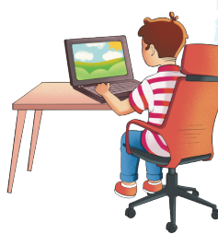 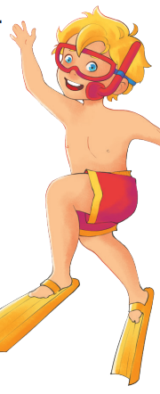

**4- Shiko figurat dhe përgjigju me fjali të plota. 2 pikë**

Çfarë po bën Drini? **________________________________________________________________**

Ku zhytet Beni? **_________________________________________________________________**

**5- Lexo tekstin e mëposhtëm. 3 pikë**

Nxënësit e klasave të para u nisën për shëtitje në parkun e qytetit.

Ata ishin shumë të gëzuar. Rrugës deri në park, ata këndonin këngën e Alfabetit.

Oh, sa ditë e bukur ishte!

**Qarko përgjigjen e saktë:**

1. Nxënësit shkuan në: a) në parkun e qytetit; b) në teatër; c) në fshat

2. Fëmijët ishin: a) të frikësuar; b) të gëzuar; c) të hutuar

3. Ata këndonin: a) këngën e Nënës; b) këngën e Shkollës; c) këngën e Alfabetit

**6- Shkruaj sipas tabelës.**

**6pike**

|  |  |  |
| --- | --- | --- |
| **2 emra njerëzish** | **2 emra kafshësh** | **2 emra sendesh** |
|  |  |  |
|  |  |  |

1. **Shkruaj 4 fjalë që tregojnë si është mami yt. 4 pikë**



|  |  |  |  |  |  |
| --- | --- | --- | --- | --- | --- |
| **Vlerësimi** | **APK** | **ANP** | **AK** | **ASHK** | **ASH** |
| **Pikët** | **0-10** | **11- 20** | **21 - 26** | **27 - 36** | **37- 40** |

**Testim 3**

**Abetare**

**Klasa I/Periudha III Grupi B**

**Emër mbiemër__________________ Data __________**

1. **Plotëso: 3 pikë**

Unë jam __________________.

Jetoj në _________________ .

Mami im quhet ____________.

1. **Rendit fjalët për të formuar fjali. 2 pikë**

Benin ndihmoi Gjyshja

**_____________________________________________________________**

**_____________________________________________________________**

1. **Shkruaj me shkronja të vogla të dorës alfabetin e gjuhës shqipe. Ngjyros vetëm zanoret.**

**20 pikë**

|  |  |  |  |  |  |  |  |  |
| --- | --- | --- | --- | --- | --- | --- | --- | --- |
|  |  |  |  |  |  |  |  |  |
|  |  |  |  |  |  |  |  |  |
|  |  |  |  |  |  |  |  |  |
|  |  |  |  |  |  |  |  |  |

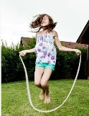 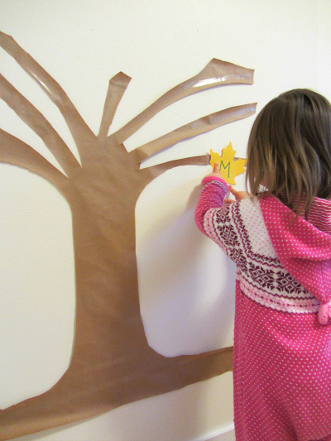

1. **Shiko figurat dhe përgjigju me fjali të plota. 2 pikë**

**Cfare po ben vogelushja ? ________________________________________________________________**

**Cfare po ben Mira ? _________________________________________________________________**

1. **Lexo tekstin e mëposhtëm. 3 pikë**

Nxënësit e klasave të para u nisën për shëtitje në parkun e qytetit.

Ata ishin shumë të gëzuar. Rrugës deri në park, ata këndonin këngën e Alfabetit.

Oh, sa ditë e bukur ishte!

**Qarko përgjigjen e saktë:**

1. Fëmijët ishin: a) të frikësuar; b) të gëzuar; c) të hutuar

2. Ata këndonin: a) këngën e Nënës; b) këngën e shkollës; c) këngën e Alfabetit

3. Nxënësit shkuan në: a) në parkun e qytetit; b) në teatër; c) në fshat

1. **Shkruaj sipas tabelës.**

**6 pikë**

|  |  |  |
| --- | --- | --- |
| **2-Emra kafshesh** | **2- Emra sendesh** | **2- Emra njerezish** |
|  |  |  |
|  |  |  |

1. **Shkruaj 4 fjalë që tregojnë si është mami yt. 4 pikë**



|  |  |  |  |  |  |
| --- | --- | --- | --- | --- | --- |
| **Vlerësimi** | **APK** | **ANP** | **AK** | **ASHK** | **ASH** |
| **Pikët** | **0-10** | **11- 20** | **21 - 26** | **27 - 36** | **37- 40** |

**Abetare**

**Klasa I/Periudha III**

**Tabela e specifikimeve (BLUEPRINT) 2023-2024**

|  |  |  |  |  |  |  |
| --- | --- | --- | --- | --- | --- | --- |
| **Tematikat**  ***(Konceptet)*** | **Pikë** | **Rezultatet e të nxënit** | **Niveli**  **II** | **Niveli III** | **Niveli**  **IV** | **Niveli V** |
| **a) Të lexuarit e teksteve letrare** | **15 %**  **6 pikë** | * Lexon tekste të thjeshta, mëson fjalë të reja, dallon fjalën, fjalinë dhe paragrafin; * jep përshtypjet e veta në lidhje me një tekst të shkurtër letrar (përralla nga autorë të ndryshëm) * u përgjigjet pyetjeve rreth kuptimit të asaj që lexon; |  | **P.1**  **3 pikë** | **P. 5**  **3 pikë** |  |
| **b) Të shkruarit për qëllime personale dhe funksionale**  **c) Përdorimi i drejtë i gjuhës** | **25 %**  **9 pikë**    **60 %**  **24 pikë** | * shkruan për një kafshë mendimet e tij/saj; * plotëson pjesët që u mungojnë fjalëve ose fjalive; * dallon fjalën që duhet vënë në vendin bosh, duke respektuar shenjat e pikësimit; * dallon fjalitë në një tekst; * dallon dhe formon fjali të thjeshta, duke respektuar shenjat e pikësimit; | **P. 3**  **15 pikë** | **P.6**  **6 pikë**    **P.3**  **5 pikë** | **P.2**  **2 pikë**  **P.4**  **2 pikë** | **P.7**  **4 pikë** |
| **Pikët total të testit** | **100%**  **40 pikë** |  | **35%**  **15 pikë** | **35%**  **14 pikë** | **20%**  **7 pikë** | **10 %**  **4 pike** |

**TEST**

**Dituri natyre**

**Klasa I/ Periudha III**

**Emër mbiemër ___________________ Data_____________**

1. **Shkruaj tingujt qe lëshon secila kafshë.**

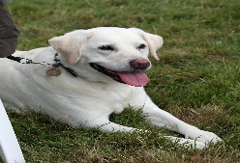 **4 pikë**

**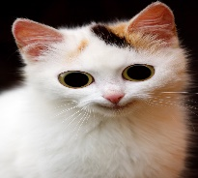   
___________ _____________ _________ ____________**

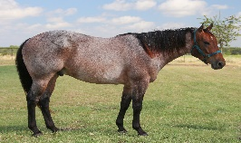

[This Photo](https://commons.wikimedia.org/wiki/File:Red_roan_Quarter_Horse.jpg) by Unknown Author is licensed under [CC BY-SA](https://creativecommons.org/licenses/by-sa/3.0/)

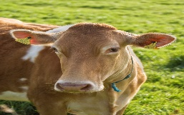

[This Photo](https://en.wikipedia.org/wiki/File:Guernsey_cow.jpg) by Unknown Author is licensed under [CC BY-SA](https://creativecommons.org/licenses/by-sa/3.0/)

1. **Shëno me X trupat që** **lëshojnë tinguj**. **4 pikë**

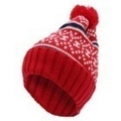  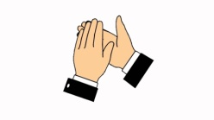 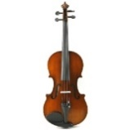 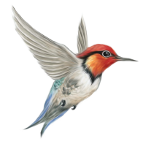 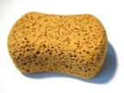

1. **Shëno me V ose G. 3 pikë**

Disa bimë janë të mira për t’u ngrënë. _____

Të gjitha bimët kanë rrënjë. ______

Kur hamë karota, ne hamë lule.____

1. **Qarkoni: Cili nga llojet e tingujve dëmton të dëgjuarit? 1 pikë**

Tingulli i fortë

Tingulli i dobët

1. **Shënoni me vërtetë ose gabuar mendimet në fjali.**  **4 pikë**

Tingujt janë të gjithë të ngjashëm. ______

Një tingull mund të jetë i dobët apo i fortë. ____

Sa më shpejt të dridhet një gjë, aq më i fortë është tingulli.____

Tingujt janë gjithmonë të dobët._____

1. **Shkruaj fjalët afër ose larg burimit të tingullit, duke parë shigjetat te figurat. 2 pikë**



1. **Emërto pjesët e bimës**. **4 pikë**

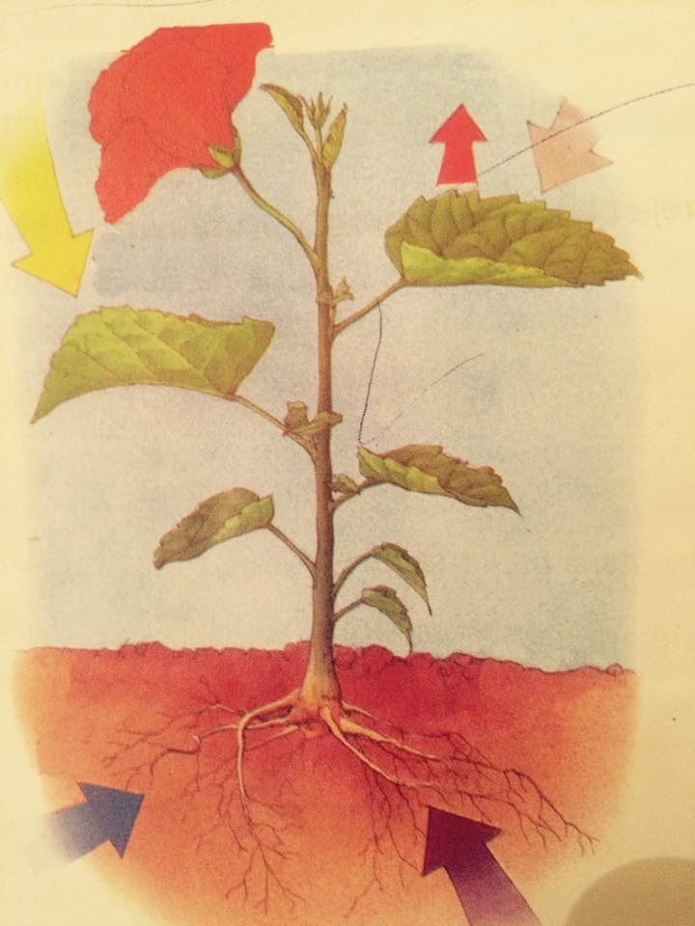

|  |  |  |  |  |  |
| --- | --- | --- | --- | --- | --- |
| **Vleresimi** | **APK** | **ANP** | **AK** | **ASHK** | **ASH** |
| **Piket** | **0-5** | **6 - 11** | **12 - 15** | **16 -21** | **20-22** |

**TEST**

**Dituri natyre**

**Klasa I/ Periudha III**

**Emër mbiemër ___________________ Data_____________**

1. **Shëno me X trupat që** **lëshojnë tinguj**. **4 pikë**

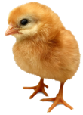  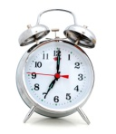   

1. **Çfarë tingulli** **lëshojnë këto kafshë?**  **4 pikë**

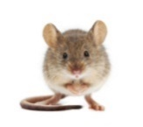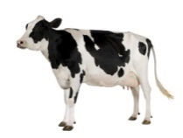  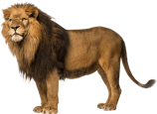

**I BUTË**

**I FORTË**

1. **Qarkoni fjalën që duhet. 3 pikë**

Ne dëgjojmë më mirë me **a- një vesh b- me dy veshë**.

Na ndihmojnë për të dëgjuar: **a - sytë b- veshët**.

Tingullin e dëgjojmë vetëm kur **a- nuk vjen b- vjen** në veshin tonë.

1. **Qarkoni:**

Kur ne dëgjojmë më mirë?  **1 pikë**

1. Kur jemi larg vendit ku lëshohet tingulli.
2. Kur jemi afër vendit ku lëshohet tingulli.
3. **Shkruani fjalën (**të lartë, të ulët) **për dëgjimin e tingullit. 4 pikë**

Duartrokitjet e forta prodhojnë tingull _________________.

Duartrokitjet e lehta prodhojnë tingull _________________.

Zhurma e gjethes së rënë në tokë prodhon tingull _______________.

Zhurma që bën aeroplani prodhon tingull **_________________**.

1. **Lidhni me shigjetë mendimet në fjali.** **2 pikë**

Sa më shumë t’i afrohemi burimit të tingullit, aq më pak do të dëgjojmë tingullin.

Sa më shumë t’i largohemi burimit të tingullit, aq më shumë do të dëgjojmë tingullin

1. **Emërto pjesët e bimës**. **4 pikë**

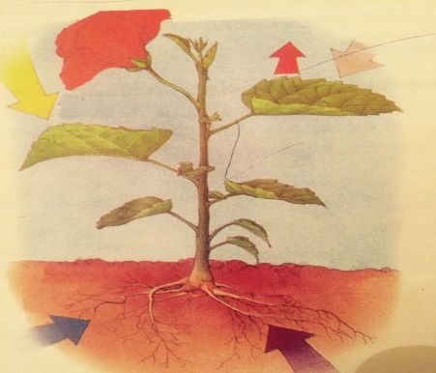

|  |  |  |  |  |  |
| --- | --- | --- | --- | --- | --- |
| **Vlerësimi** | **APK** | **ANP** | **AK** | **ASHK** | **ASH** |
| **Pikët** | **0-5** | **6 - 11** | **12 - 15** | **16 -21** | **20-22** |

**DITURI NATYRE**

**Klasa I/Periudha III**

**Tabela e specifikimeve (BLUEPRINT) 2023-2024**

|  |  |  |  |  |  |  |
| --- | --- | --- | --- | --- | --- | --- |
| **Tematikat**  ***(Konceptet)*** | **Pikë** | **Rezultatet e të nxënit** | **Niveli**  **II** | **Niveli**  **III** | **Niveli**  **IV** | **Niveli**  **V** |
| **Tingujt**    **Tingujt dhe levizja**  **Krahasimi i tingujve**    **Flasim dhe dëgjojmë** | **15 pikë**  **68 %** | Nxënësi:   * eksploron:  1. tinguj nga burime të ndryshme; 2. tinguj të ulët dhe të lartë;  * provon se tingulli:   * përhapet duke u larguar nga burimi;  * sa më larg burimit të shkojë, aq   më pak dëgjohet;   * tingulli dëgjohet kur mbërrin në veshin tonë; * emërton disa burime tingujsh; * zbulon çfarë ndodh me tingujt kur ne lëvizim; * kupton se tingujt i dëgjojmë me veshë; | **8 pikë**  **P. 1 (4P)** | **8 pikë** | **4 pikë** | **2pike** |
|  |  | **P.2 (4P)** | **P.4 (1P)** | **P.5 (4P)** | **P.6 (2P)** |
| **Tematika:**  **- Bimët dhe pjesët e saj** | **7 pikë**  **32 %** | Nxënësi:   * Mëson si të emërtojë pjesët kryesore të një bime; * Tregon që bimët kanë nevojë për ujë, dritë dhe ngrohtësi për të jetuar; * Zbulon se si mbijnë farat dhe bëhen bimë me lule; |  | **P.7 ( 4P)** |  |  |
|  |  |  |  |  |
| -**Rritja e bimës** |  |  | **P.3 (3P)** |  |
| **-Nevojat e bimëve** |  |  |  |  |
| **Pikët total të testit** | **100%**  **22 pikë** |  | **35 %**  **8 pikë** | **35 %**  **8 pikë** | **20 %**  **4 pikë** | **10%**  **2pikë** |